Plan de circulation – phase 4 rue du Haut Beauvais à partir du Mercredi 22 Octobre 2025
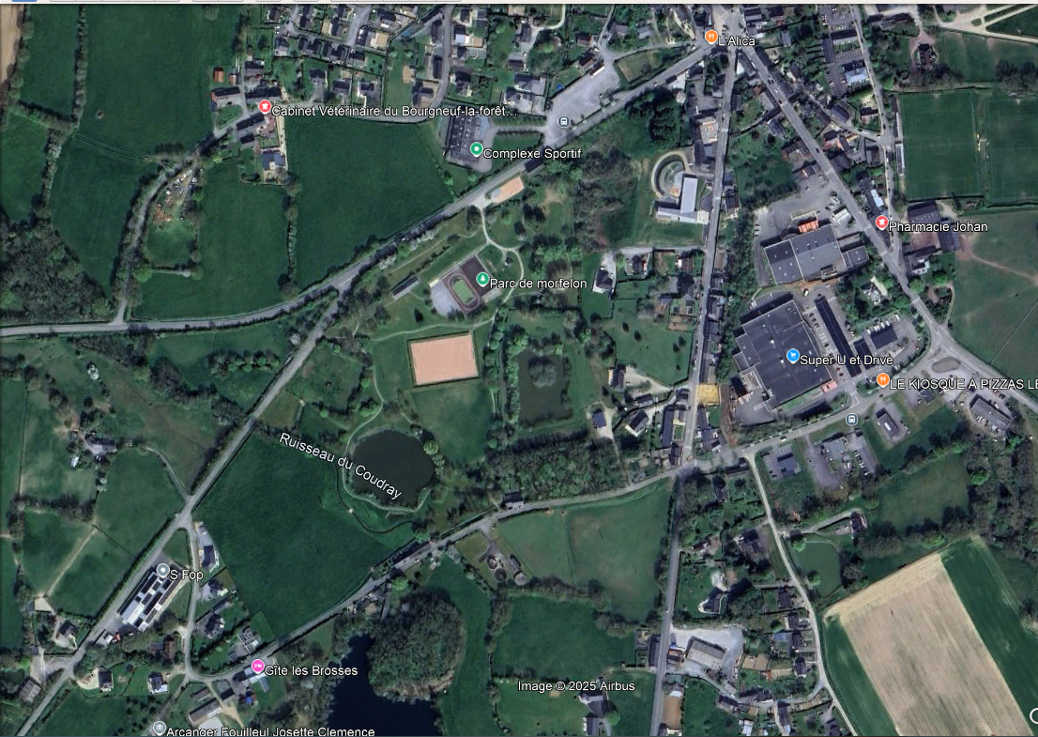
Sortie Super U
Prendre à droite pour aller au centre bourg
Sens unique
Zone inaccessible aux véhicules pendant les travaux - Phase 4
Accès station U et

Travaux rue du Haut Beauvais jusqu’à fin Novembre
Les travaux respectent les délais annoncés mais vont cependant devoir être anticipés afin que les enrobés, financés par le département, soient effectués avant le 1er Décembre.
Il est donc important de s’organiser et prévoir des fermetures de rue en amont.
Le Mercredi 22 Octobre Rue du Haut Beauvais, la circulation sera rétablie de la place du vieux marché jusqu’à la station carburant pour permettre de faire le plein de vos véhicules.
A partir du 22 Octobre, Dans cette même rue la circulation sera interdite de la station carburant au boulevard des marronniers, le boulevard des marronniers ne sera accessible que par la rue de l’égalité.
Venant de Laval et Port-Brillet, pour accéder au centre bourg il sera nécessaire d’emprunter la rue des brosses, qui sera, pendant cette période à sens unique.
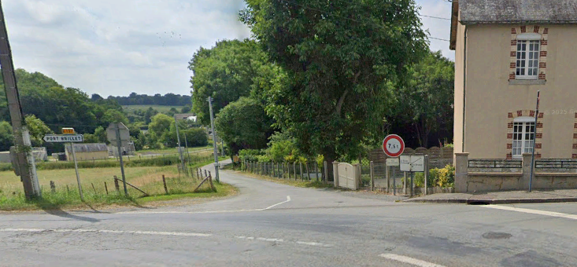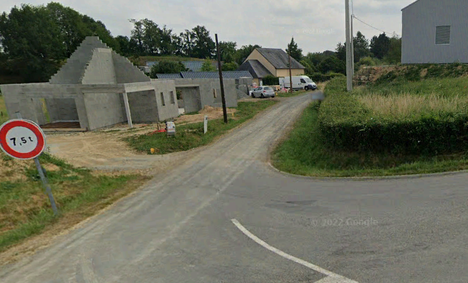
Rue des Brosses à sens unique descendant
Rue des Brosses route de Launay-Villiers interdite
Sens interdit

Boulevard des marronniers
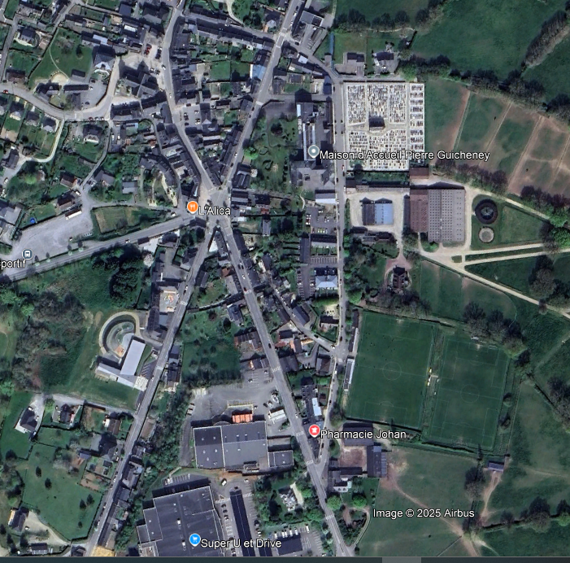
Zone inaccessible aux véhicules pendant les travaux - Phase 4
Accès au boulevard des marronniers :
Rue de l’égalité en sens unique montant
Boulevard des marronniers en double sens jusqu’à la pharmacie
Demi-tour avant pharmacie
Retour vers la rue du trianon par la rue de la vigne en sens unique descendant

